Технології програмування
Лабораторна робота №2
Косая Валерія
КБ-251
Робота з файлами. Юніт тести.
Мета роботи: Використовуючи теоретичне підґрунтя про роботу з файлами та тестування коду у мові Python розширити програму телефонного довідника студентів додавши функціонал, що буде вказано в завданні до лабораторної роботи.
Хід роботи
Текст програми: lab_02.py
import csv
from sys import argv
list = []
def loadList(fileName):
with open(fileName, "r", newline="", encoding="utf-8-sig") as file:
reader = csv.DictReader(file)
list.clear()
for row in reader:
list.append({
"name": row["name"],
"surname": row["surname"],
"group": row["group"],
"phone": row["phone"]
})
list.sort(key=lambda item: item["name"])
print("Дані студентів завантажено!")

def saveList(fileName):
with open(fileName, "w", newline="", encoding="utf-8-sig") as file:
fieldnames = ["name", "surname", "group", "phone"]
writer = csv.DictWriter(file, fieldnames=fieldnames)
writer.writeheader()
writer.writerows(list)

def printAllList():
for elem in list:
strForPrint = (
"Ім'я: " + elem["name"] +
", Прізвище: " + elem["surname"] +
", Група: " + elem["group"] +
", Телефон: " + elem["phone"]
)
print(strForPrint)

def addNewElement(name=None, surname=None, group=None, phone=None):
if name is None:
name = input("Введіть ім'я студента: ")
surname = input("Введіть прізвище студента: ")
group = input("Введіть групу студента: ")
phone = input("Введіть номер телефону: ")

newItem = {
"name": name,
"surname": surname,
"group": group,
"phone": phone
}
insertPosition = 0

for item in list:
if name > item["name"]:
insertPosition += 1
else:
break

list.insert(insertPosition, newItem)
print("Студента успішно додано!")

def deleteElement(name=None):
if name is None:
name = input("Введіть ім'я студента для видалення: ")

for item in list:
if name == item["name"]:
list.remove(item)
print("Студента успішно видалено!")
return True

print("Студента не знайдено!")
return False

def updateElement(name=None, newName=None, newSurname=None,
newGroup=None, newPhone=None):

if name is None:
name = input("Введіть ім'я студента для редагування: ")

for item in list:
if name == item["name"]:

if newName is None:
print("Студента знайдено. Введіть нові дані:")
newName = input("Введіть нове ім'я: ")
newSurname = input("Введіть нове прізвище: ")
newGroup = input("Введіть нову групу: ")
newPhone = input("Введіть новий номер телефону: ")

list.remove(item)
addNewElement(newName, newSurname, newGroup, newPhone)

print("Дані студента успішно оновлено!")
return True

print("Студента не знайдено!")
return False

def main():
if len(argv) != 2:
print("Запуск: python lab_02.py students.csv")
return

fileName = argv[1]
loadList(fileName)

print("\n--- Завантажений список студентів із файлу ---")
printAllList()
print("---------------------------------------------\n")

while True:
chouse = input(
"\nОберіть дію "
"[ C - додати, U - редагувати, D - видалити, "
"P - показати список, X - вихід ]: "
)

match chouse:
case "C" | "c":
print("Додавання нового студента:")
addNewElement()
printAllList()

case "U" | "u":
print("Редагування даних студента:")
updateElement()
printAllList()

case "D" | "d":
print("Видалення студента:")
deleteElement()
printAllList()

case "P" | "p":
print("Список студентів:")
printAllList()

case "X" | "x":
saveList(fileName)
print("Дані студентів збережено у файл!")
print("Завершення роботи програми.")
break

case _:
print("Невірна команда! Спробуйте ще раз.")
if __name__ == "__main__":
main()
Посилання на github: https://github.com/valeriiakosaia/TP-KB-251-Valeriia-Kosaia/blob/main/lab_02/lab_02.py

Текст програми: lab_02_test.py
import lab_02
def test_add():
lab_02.list.clear()
lab_02.addNewElement("Bob", "Smith", "КБ-251", "0631234567")
assert len(lab_02.list) == 1
assert lab_02.list[0]["name"] == "Bob"
def test_delete():
lab_02.list.clear()
lab_02.addNewElement("Bob", "Smith", "КБ-251", "0631234567")
result = lab_02.deleteElement("Bob")
assert result == True
assert len(lab_02.list) == 0
def test_update():
lab_02.list.clear()
lab_02.addNewElement("Bob", "Smith", "КБ-251", "0631234567")
result = lab_02.updateElement(
"Bob", "Anna", "Bondar", "КБ-252", "0671234567"
)
assert result == True
assert len(lab_02.list) == 1
assert lab_02.list[0]["name"] == "Anna"
def test_save_load(tmp_path):
lab_02.list.clear()
lab_02.addNewElement("Bob", "Smith", "КБ-251", "0631234567")
fileName = tmp_path / "test.csv"
lab_02.saveList(fileName)
lab_02.list.clear()
lab_02.loadList(fileName)
assert len(lab_02.list) == 1
assert lab_02.list[0]["name"] == "Bob"
Посилання на github: https://github.com/valeriiakosaia/TP-KB-251-Valeriia-Kosaia/blob/main/lab_02/lab_02_test.py
Текст програми: lab2.csv
name,surname,group,phone
Bob,Smith,КБ-251,0631234567
Emma,Brown,КБ-251,0632345678
Jon,Wilson,КБ-251,0633456789
Zak,Taylor,КБ-251,0634567890
Посилання на github: https://github.com/valeriiakosaia/TP-KB-251-Valeriia-Kosaia/blob/main/lab_02/lab2.csv

Результат виконання:
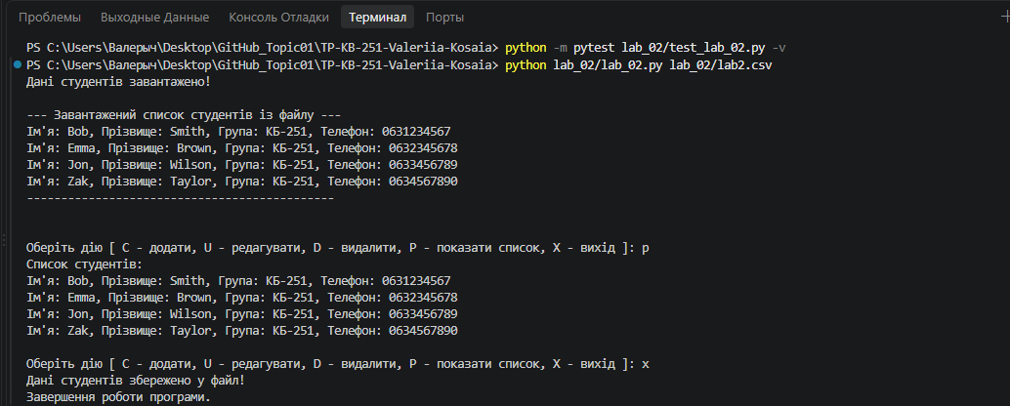
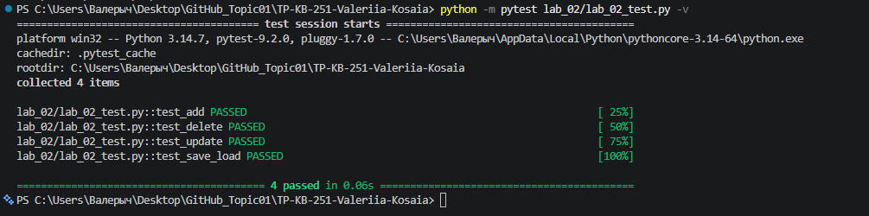

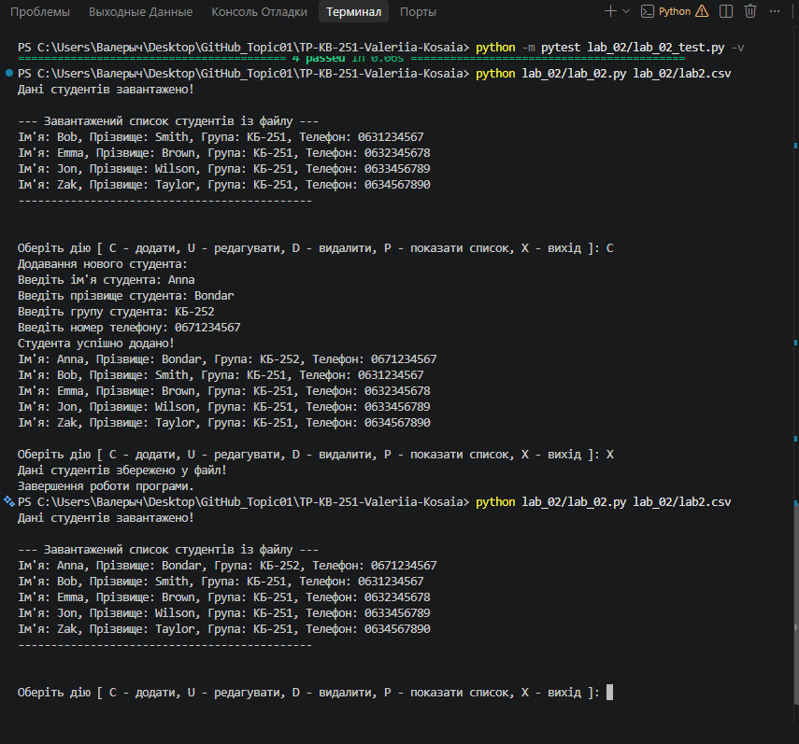
Висновок
Під час виконання лабораторної роботи я закріпила навички роботи з файлами та тестування програм мовою Python. Я доповнила телефонний довідник студентів можливістю завантаження та збереження даних у форматі CSV. Також навчилася використовувати аргументи командного рядка та бібліотеку pytest для перевірки роботи програми. У результаті всі чотири юніт-тести пройшли успішно, а програма правильно працює з даними студентів.

